导师姓名：张立静

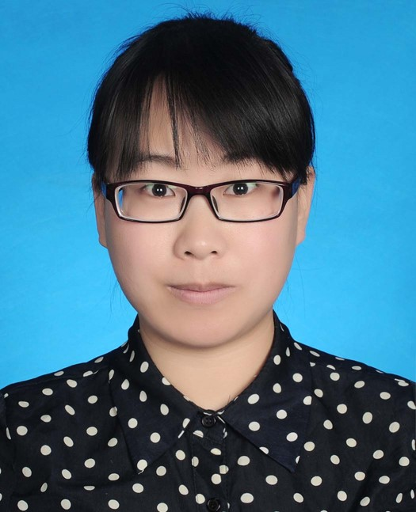

导师照片

导师简介：
张立静，女，1984年10月出生，毕业于吉林大学物理化学专业，理学博士，副教授，硕士生导师。长期从事新能源材料的光电催化分解水性能和光电生物传感性能研究。主持国家青年基金一项（51704123），江苏省青年基金一项（BK20160424）。在知名国际杂志ACS Catalysis、ACS Applied Material Interface和Int. J. of Hydrogen. Energy等上发表SCI论文十多篇；申请发明专利10多项。

招生方向：材料与化工
联系方式：邮箱Lijingz16@hyit.edu.cn, 电话：17702530081

